ARQUITECTURA DE SISTEMAS DE INFORMACIÓN

Tema Nº 8:Atributos de calidad

Indicador de logro Nº 8:Aplica los atributos de calidad de diseño de software, a través de un caso práctico.

**TEMA Nº 8:**

Atributos de calidad

**Subtema 8.1:**

¿Qué es un Atributo de Calidad?

* Son las cualidades o propiedades de calidad que la aplicación debe satisfacer
* La calidad de una aplicación se mide en función de sus atributos de calidad
* **Ejemplo**:
  + Análisis de atributos de calidad de un Software

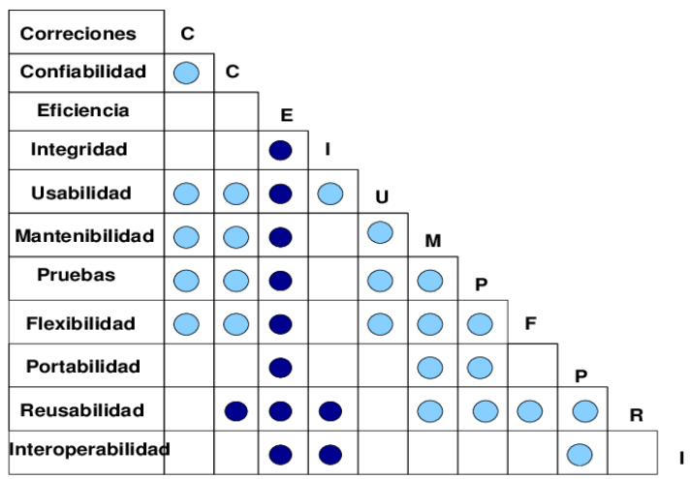

Las marcas claras, implican relación indirecta entre los atributos, las marcas oscuras dependencia directa

Grupos de Atributos de Calidad

**Funcionalidad**

* Idoneidad: Capacidad para proporcionar un conjunto apropiado de funciones
* Precisión: Capacidad para proporcionar los resultados correctos o acordados
* Interoperabilidad: Capacidad para interactuar con uno o más sistemas especificados
* Seguridad: Capacidad para proteger información y datos de manera que las personas o sistemas no autorizados no puedan leerlos o modificarlos, al tiempo que no se deniega el acceso a las personas o sistemas autorizados
* Legalidad: Capacidad para adherirse a normas o regulaciones.

**Fiabilidad**

* Madurez: Capacidad para evitar fallar y mantenerse estable ante fallas de sistemas relacionados
* Tolerancia a fallos: Capacidad para mantener un nivel especificado de prestaciones en caso de fallos propios de software
* Capacidad de recuperación: Capacidad para restablecer y recuperar los datos directamente afectados en caso de falla.

**Usabilidad**

* Inteligibilidad: Capacidad que permite al usuario entender si el software es adecuado y cómo puede ser usado para unas tareas o condiciones de uso particulares
* Facilidad de aprendizaje: Permitir al usuario aprender sobre su aplicación
* Operatividad: Capacidad que permite al usuario operarlo y controlarlo.

**Eficiencia**

* Comportamiento en el tiempo: Capacidad para proporcionar tiempos de respuesta, tiempos de proceso y potencia apropiados, bajo condiciones determinadas
* Utilización de recursos: Capacidad para usar las cantidades y tipos de recursos adecuados cuando el software lleva a cabo su función bajo condiciones determinadas.

**Mantenimiento**

* Analizable: Permite el diagnóstico de las causas de los fallos en el software
* Cambiable: Capacidad que permite que una determinada modificación sea implementada
* Estable: Capacidad para evitar efectos inesperados, debido a modificaciones del software
* Verificable: Capacidad que permite que el software modificado sea validado.

**Portabilidad**

* Adaptabilidad: Capacidad para ser acoplado a diferentes entornos, sin aplicar acciones o mecanismos distintos de aquellos proporcionados para este propósito
* Facilidad de instalación: Capacidad para ser instalado en un entorno especificado
* Coexistencia: Capacidad para convivir con otros software independientes, en un entorno común, compartiendo recursos comunes.

**Actividad:**

En equipos de tres (3) personas, discutir, definir, y entregar:

Tomando como referencia las (2) aplicaciones de uso frecuente seleccionadas en el tema anterior (Calidad del Software), completar el siguiente cuadro, para cada aplicación, considerando los atributos de calidad estudiados en la clase:

|  |  |  |  |  |
| --- | --- | --- | --- | --- |
| Análisis de Aplicaciones | | | | |
| APLICACIÓN |  | | | |
| CONSIDERAS ES DE CALIDAD | SI |  | NO |  |
| ¿POR QUÉ?  CUATRO (4) ARGUMENTOS FUNDAMENTADOS EN LOS ATRIBUTOS DE CALIDAD |  | | | |